

МИНИСТЕРСТВО НАУКИ И ВЫСШЕГО ОБРАЗОВАНИЯ РОССИЙСКОЙ ФЕДЕРАЦИИ

**ФЕДЕРАЛЬНОЕ ГОСУДАРСТВЕННОЕ БЮДЖЕТНОЕ**

**ОБРАЗОВАТЕЛЬНОЕ УЧРЕЖДЕНИЕ ВЫСШЕГО ОБРАЗОВАНИЯ**

**«ДОНСКОЙ ГОСУДАРСТВЕННЫЙ ТЕХНИЧЕСКИЙ УНИВЕРСИТЕТ»**

**(ДГТУ)**

**ОТЧЕТ**

**по практическим работам**

Дисциплина: Архитектура вычислительных систем

наименование учебной дисциплины (модуля)

Группа МКИС12

Обучающийся: Трушин Филипп Тимофеевич

Ростов-на-Дону

2023

Содержание

1 Практическая работа 1. Системы счисления. 2

1.1 Задания для самостоятельного выполнения 2

1.2 Индивидуальные задания (Вариант № 6) 2

1.3 Ответы на контрольные вопросы 2

2 Практическая работа 2. Представление чисел в памяти компьютера 2

2.1 Представление целых положительных чисел 2

2.1.1 Задания для самостоятельного выполнения 2

2.1.2 Индивидуальные задания (Вариант № ХХ) 2

2.2 Кодирование вещественных чисел 2

2.2.1 Задания для самостоятельного выполнения 2

2.2.2 Индивидуальные задания (Вариант № ХХ) 2

3 Практическая работа 3. Алгебра логики 2

3.1 Индивидуальные задания (Вариант № ХХ) 2

3.2 Ответы на контрольные вопросы 2

4 Практическая работа 4. Анализ конфигурации вычислительной машины 2

4.1 Индивидуальные задания. 2

4.2 Ответы на контрольные вопросы 2

5 Практическая работа 5. Расчет параметров ЗУ 2

5.1 Расчет параметров запоминающего устройства (Вариант ХХ) 2

5.2 Ответы на контрольные вопросы 2

# Практическая работа 1. Системы счисления.

## Задания для самостоятельного выполнения

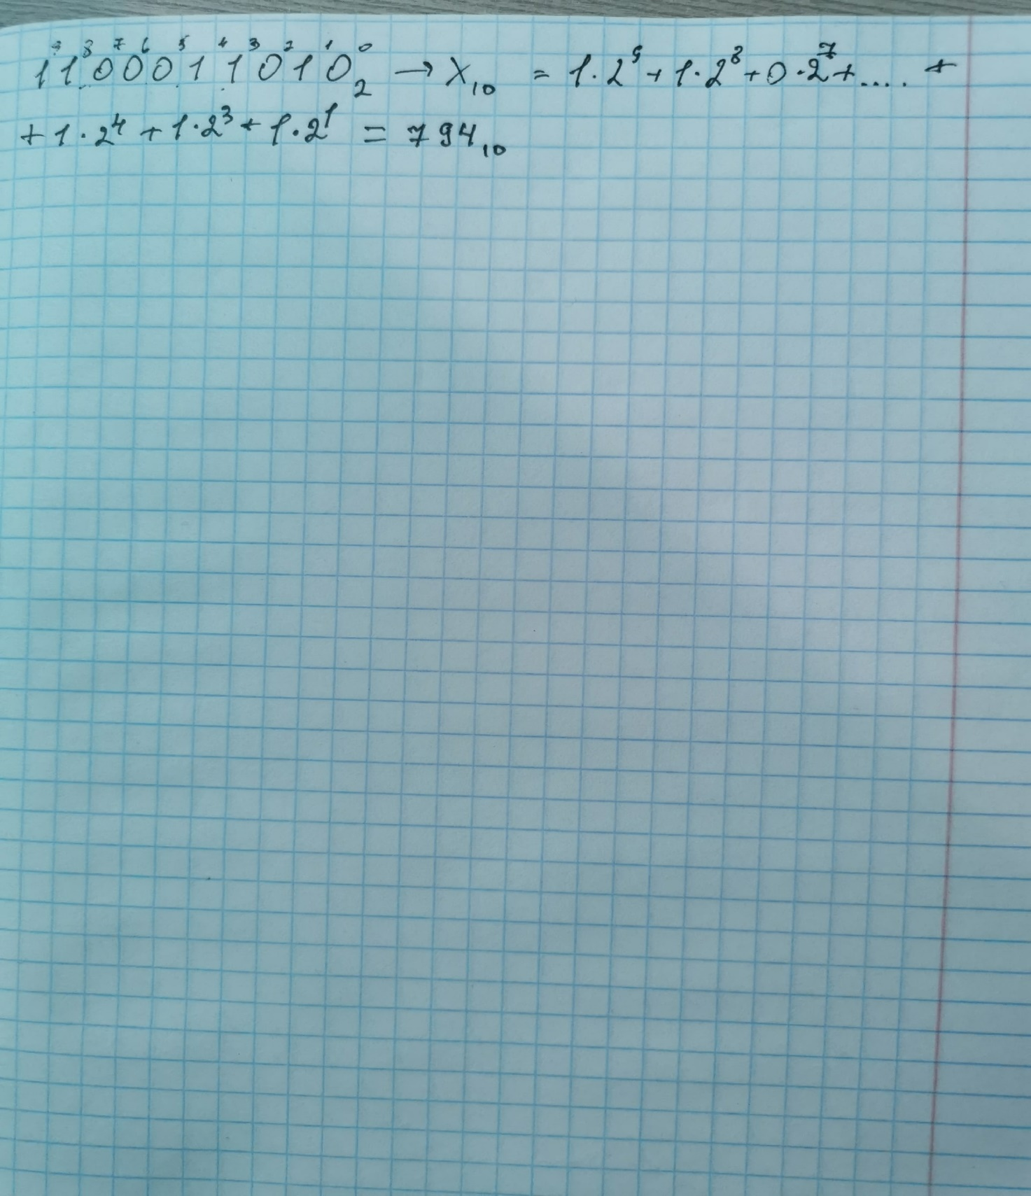

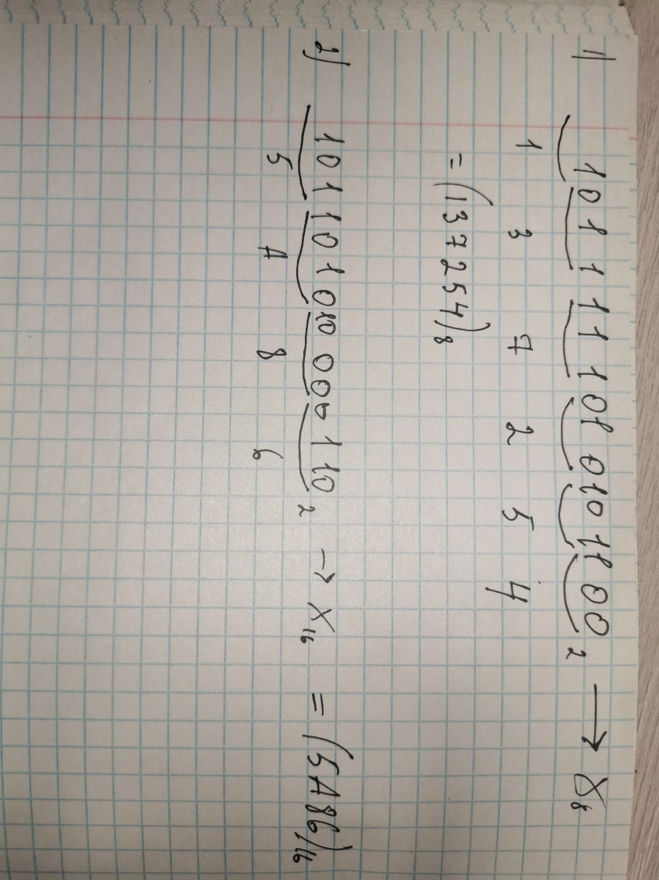

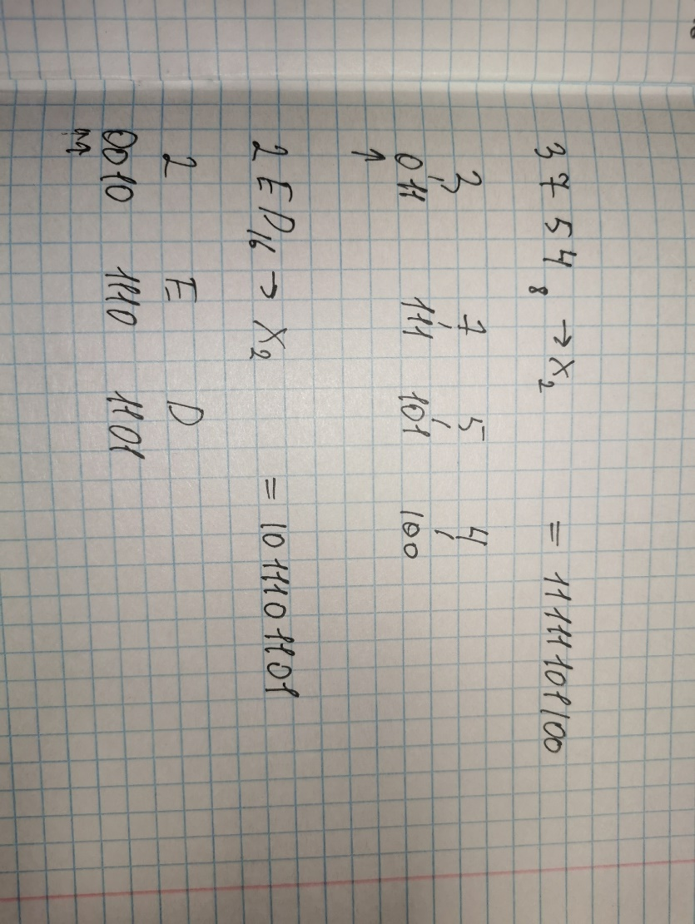

## Индивидуальные задания (Вариант № 6)

1. Переведите данное число из десятичной системы счисления в двоичную, восьмеричную и шестнадцатеричную системы счисления. а) 218(10); б) 176,25(10)

|  |  |  |  |  |  |  |  |  |
| --- | --- | --- | --- | --- | --- | --- | --- | --- |
| 218 | 2 |  |  |  |  |  |  |  |
| -218 | 109 | 2 |  |  |  |  |  |  |
| **0** | -108 | 54 | 2 |  |  |  |  |  |
|  | **1** | -54 | 27 | 2 |  |  |  |  |
|  |  | **0** | -26 | 13 | 2 |  |  |  |
|  |  |  | **1** | -12 | 6 | 2 |  |  |
|  |  |  |  | **1** | -6 | 3 | 2 |  |
|  |  |  |  |  | **0** | -2 | **1** |  |
|  |  |  |  |  |  | **1** |  |  |

Результат перевода:  
21810 = 110110102

|  |
| --- |
|  |
| 218 | 8 |  |  |
| -216 | 27 | 8 |  |
| **2** | -24 | **3** |  |
|  | **3** |  |  |

Результат перевода:  
21810 = 3328

|  |  |  |
| --- | --- | --- |
| 218 | 16 |  |
| -208 | **13** |  |
| **10=A** |  |  |

Результат перевода:  
21810 = DA16

176.2510 =(х) 2

|  |  |  |  |  |  |  |  |  |  |  |  |
| --- | --- | --- | --- | --- | --- | --- | --- | --- | --- | --- | --- |
| 176 | 2 | |  | |  | |  |  |  |  |  |
| -176 | 88 | | 2 | |  | |  |  |  |  |  |
| **0** | -88 | | 44 | | 2 | |  |  |  |  |  |
|  | **0** | | -44 | | 22 | | 2 |  |  |  |  |
|  |  | | **0** | | -22 | | 11 | 2 |  |  |  |
|  |  | |  | | **0** | | -10 | 5 | 2 |  |  |
|  |  | |  | |  | | **1** | -4 | 2 | 2 |  |
|  |  | |  | |  | |  | **1** | -2 | **1** |  |
|  |  | |  | |  | |  |  | **0** |  |  |
|  | |
| **0** | | .25 | |
| **.** | | 2 | |
| **0** | | 5 | |
|  | | 2 | |
| **1** | | 0 | |
|  | |  | |

Результат перевода:  
176.2510 = 10110000.012

176.2510 =(х) 8

|  |  |  |  |
| --- | --- | --- | --- |
| 176 | 8 |  |  |
| -176 | 22 | 8 |  |
| **0** | -16 | **2** |  |
|  | **6** |  |  |

|  |
| --- |
|  |
| **0** | .25 |
| **.** | 8 |
| **2** | 0 |
|  |  |

Результат перевода:  
176.2510 = 260.28

176.2510 =(х) 16

|  |  |  |
| --- | --- | --- |
| 176 | 16 |  |
| -176 | **11** |  |
| **0** |  |  |

|  |
| --- |
|  |
| **0** | .25 |
| **.** | 16 |
| 4 | 0 |
|  |  |

Результат перевода:  
176.2510 = B0.416

1. Переведите данное число в десятичную систему счисления.

а) 111000100(2); б) 10110011,01(2); в) 1665,3(8); г) FA,7(16).

А)

1110001002 =1∙28+1∙27+1∙26+0∙25+0∙24+0∙23+1∙22+0∙21+0∙20 = 256+128+64+0+0+0+4+0+0 = 45210

Б)10110011.012 =1∙27+0∙26+1∙25+1∙24+0∙23+0∙22+1∙21+1∙20+0∙2-1+1∙2-2 = 128+0+32+16+0+0+2+1+0+0.25 = 179.2510

В) 1665.38 = 1∙83+6∙82+6∙81+5∙80+3∙8-1 = 512+384+48+5+0.375 = 949.37510

Г) FA.716 = 15∙161+10∙160+7∙16-1 = 240+10+0.4375 = 250.437510

1. Сложите числа.

а) 11100000(2)+1100000000(2); б) 10011011,011(2)+1110110100,01(2); в) 1041,2(8)+1141,1(8); г) 3C6,8(16)+B7,5(16).

|  |  |  |  |  |  |  |  |  |  |  |
| --- | --- | --- | --- | --- | --- | --- | --- | --- | --- | --- |
|  |  |  |  |  |  |  |  |  |  |  |
| + |  |  | 1 | 1 | 1 | 0 | 0 | 0 | 0 | 0 |
| 1 | 1 | 0 | 0 | 0 | 0 | 0 | 0 | 0 | 0 |
|  | 1 | 1 | 1 | 1 | 1 | 0 | 0 | 0 | 0 | 0 |

|  |  |  |  |  |  |  |  |  |  |  |  |  |  |  |
| --- | --- | --- | --- | --- | --- | --- | --- | --- | --- | --- | --- | --- | --- | --- |
| + |  |  | 1 | 0 | 0 | 1 | 1 | 0 | 1 | 1 | . | 0 | 1 | 1 |
| 1 | 1 | 1 | 0 | 1 | 1 | 0 | 1 | 0 | 0 | . | 0 | 1 | 0 |
| 1 | 0 | 0 | 0 | 1 | 0 | 0 | 1 | 1 | 1 | 1 | . | 1 | 0 | 1 |

А) Б)

|  |  |  |  |  |  |
| --- | --- | --- | --- | --- | --- |
| + | 3 | C | 6 | . | 8 |
|  | B | 7 | . | 5 |
|  | 4 | 7 | D | . | D |

В) Г)

|  |  |  |  |  |  |  |
| --- | --- | --- | --- | --- | --- | --- |
| + | 1 | 0 | 4 | 1 | . | 2 |
| 1 | 1 | 4 | 1 | . | 1 |
|  | 2 | 2 | 0 | 2 | . | 3 |

1. Выполните вычитание.

а) 10110010(2)-1010001(2); б) 1100101111,1101(2)-100111000,1(2); в) 1621,44(8)-1064,5(8); г) 1AC,B(16)-BD,7(16).

А)

|  |  |  |  |  |  |  |  |  |
| --- | --- | --- | --- | --- | --- | --- | --- | --- |
| - | 1 | 0 | 1 | 1 | 0 | 0 | 1 | 0 |
|  | 1 | 0 | 1 | 0 | 0 | 0 | 1 |
|  | 0 | 1 | 1 | 0 | 0 | 0 | 0 | 1 |

Б)

|  |  |  |  |  |  |  |  |  |  |  |  |  |  |  |  |
| --- | --- | --- | --- | --- | --- | --- | --- | --- | --- | --- | --- | --- | --- | --- | --- |
| - | 1 | 1 | 0 | 0 | 1 | 0 | 1 | 1 | 1 | 1 | . | 1 | 1 | 0 | 1 |
|  | 1 | 0 | 0 | 1 | 1 | 1 | 0 | 0 | 0 | . | 1 | 0 | 0 | 0 |
|  | 0 | 1 | 1 | 1 | 1 | 1 | 0 | 1 | 1 | 1 | . | 0 | 1 | 0 | 1 |

В)

|  |  |  |  |  |  |  |  |
| --- | --- | --- | --- | --- | --- | --- | --- |
| - | 1 | 6 | 2 | 1 | . | 4 | 4 |
| 1 | 0 | 6 | 4 | . | 5 | 0 |
|  | 0 | 5 | 3 | 4 | . | 7 | 4 |

Г)

|  |  |  |  |  |  |
| --- | --- | --- | --- | --- | --- |
| - | 1 | A | C | . | B |
|  | B | D | . | 7 |
|  | 0 | E | F | . | 4 |

1. Выполните умножение.

а) 1000000(2)* 110110(2); б) 714,34(8)* 133,4(8); в) 16,B(16)* 2B,6(16).

А)

|  |  |  |  |  |  |  |  |  |  |  |  |  |  |
| --- | --- | --- | --- | --- | --- | --- | --- | --- | --- | --- | --- | --- | --- |
|  |  |  |  |  |  |  | 1 | 0 | 0 | 0 | 0 | 0 | 0 |
|  |  |  |  |  |  |  | 1 | 1 | 0 | 1 | 1 | 0 |
| + |  |  |  |  |  |  | 0 | 0 | 0 | 0 | 0 | 0 | 0 |
|  |  |  |  |  | 1 | 0 | 0 | 0 | 0 | 0 | 0 |  |
|  |  |  |  | 1 | 0 | 0 | 0 | 0 | 0 | 0 |  |  |
|  |  |  | 0 | 0 | 0 | 0 | 0 | 0 | 0 |  |  |  |
|  |  | 1 | 0 | 0 | 0 | 0 | 0 | 0 |  |  |  |  |
|  | 1 | 0 | 0 | 0 | 0 | 0 | 0 |  |  |  |  |  |
|  |  | 1 | 1 | 0 | 1 | 1 | 0 | 0 | 0 | 0 | 0 | 0 | 0 |

Б)

|  |  |  |  |  |  |  |  |  |  |  |  |  |
| --- | --- | --- | --- | --- | --- | --- | --- | --- | --- | --- | --- | --- |
| x |  |  |  |  |  |  | 7 | 1 | 4 | . | 3 | 4 |
|  |  |  |  |  |  | 1 | 3 | 3 | . | 4 | 0 |
| + |  |  |  |  |  |  |  | 0 | 0 | 0 | 0 | 0 |
|  |  |  |  |  | 3 | 4 | 6 | 1 | 6 | 0 |  |
|  |  |  |  |  |  |  |  |  |  |  |  |
|  |  |  |  | 2 | 5 | 4 | 5 | 2 | 4 |  |  |
|  |  |  | 2 | 5 | 4 | 5 | 2 | 4 |  |  |  |
|  |  |  | 7 | 1 | 4 | 3 | 4 |  |  |  |  |
|  |  |  | 1 | 2 | 2 | 2 | 2 | 2. | 0 | 2 | 0 | 0 |

В)

|  |  |  |  |  |  |  |  |  |
| --- | --- | --- | --- | --- | --- | --- | --- | --- |
| x |  |  |  |  | 1 | 6 | . | B |
|  |  |  |  | 2 | B | . | 6 |
| + |  |  |  |  |  | 8 | 8 | 2 |
|  |  |  |  |  |  |  |  |
|  |  |  |  | F | 9 | 9 |  |
|  |  |  | 2 | D | 6 |  |  |
|  |  |  |  | 3 | D | 8. | 1 | 2 |

1. Текст занимает Х страниц по Y строк. В каждой строке записано по Z символов. Рассчитайте объем информации в тексте. Ответ представьте в следующих единицах измерения: битах, байтах, Кб, Мб, Гб

X=30, Y= 10, Z = 45

Z * 8 бит * Y * X = x(бит)

45 * 8 * 10 * 30 = 108 000 бит = 13 500 байт = 13,18359375 Кбайт = 0,012874603271484 Мб = =1,2572854757308Е-5

## Ответы на контрольные вопросы

1. Дайте определение системы счисления.

Под системой счисления (СС) понимается способ представления любого числа п

средством алфавита символов, называемых цифрами.

2. Что называется «основанием системы счисления»?

Количество цифр, используемых в системе счисления, называется её «основанием». В десятичной системе основание равно десяти, в двоичной системе — двум, ну а в восьмеричной и шестнадцатеричной — соответственно, восьми и шестнадцати.

3. Для чего используется перевод чисел из одной системы счисления в другую?

Перевод в разные системы счисления является важной частью машинной арифметики.

Мы, например, считаем в десятичной системе счисления.

Цены, количество и т.д. - всё это десятичная система.

А компьютеры все воспринимают в битах, т.е. в двоичной системе счисления.

4. Охарактеризуйте двоичную, восьмеричную, шестнадцатеричную системы счисления: алфавит, основание системы счисления, запись числа.

Двоичная позиционная система счисления имеет основание 2 и использует для записи числа 2 символа (цифры): 0 и 1. В каждом разряде допустима только одна цифра — либо 0, либо 1.

Примером может служить число 101. Оно аналогично числу 5 в десятичной системе счисления. Для того, чтобы перевести из 2-й в 10-ю необходимо умножить каждую цифру двоичного числа на основание “2”, возведенное в степень, равную разряду. Таким образом, число 1012 = 1*22 + 0*21 + 1*20 = 4+0+1 = 510.

8-я система счисления, как и двоичная, часто применяется в цифровой технике. Имеет основание 8 и использует для записи числа цифры от 0 до 7.

Пример восьмеричного числа: 254. Для перевода в 10-ю систему необходимо каждый разряд исходного числа умножить на 8n, где n — это номер разряда. Получается, что 2548 = 2*82 + 5*81 + 4*80 = 128+40+4 = 17210.

Шестнадцатеричная система широко используется в современных компьютерах, например при помощи неё указывается цвет: #FFFFFF — белый цвет. Рассматриваемая система имеет основание 16 и использует для записи числа: 0, 1, 2, 3, 4, 5, 6, 7, 8, 9, A, B. C, D, E, F, где буквы равны 10, 11, 12, 13, 14, 15 соответственно.

5. Каковы правила выполнения арифметических операций в двоичной системе счисления?

В двоичной системе счисления арифметические операции выполняются по тем же правилам, что в десятичной системе счисления, так как они обе являются позиционными. Это же касается восьмеричной и шестнадцатеричной систем.

Сложение одноразрядных двоичных чисел выполняется по следующим правилам:

0 + 0 = 0

1 + 0 = 1

0 + 1 = 1

1 + 1 = 10

В последнем случае, при сложении двух единиц происходит переполнение младшего разряда, и единица переносится в старший разряд. Переполнение возникает в случае, если сумма равна основанию системы счисления (в данном случае это число 2) или больше его (для двоичной системы счисления это не актуально).

Вычитание одноразрядных двоичных чисел выполняется по следующим правилам:

0 - 0 = 0

1 - 0 = 1

0 - 1 = 1

1 - 1 = 0

В случае вычитания в текущем разряде из нуля единицы происходит заем из старшего разряда. По сути мы вычитаем не из единицы, а из двоичного числа 10.

Умножение одноразрядных двоичных чисел выполняется по следующим правилам:

0 * 0 = 0

1 * 0 = 0

0 * 1 = 0

1 * 1 = 1

6. Сформулируйте правила перевода чисел из системы счисления с основанием р в десятичную систему счисления и обратного перевода: из десятичной системы счисления в систему счисления с основанием р. Приведите примеры.

Для того, чтобы перевести число из произвольной системы счисления в десятичную

систему счисления, нужно сложить все произведения каждой цифры числа на основание системы счисления в степени соответствующего разряда.

Пример

1101₂ = 1*2° + 0*21 + 1*22 + 1*23 = 1+0+4+8=13₁₀

Правило перевода целого числа из десятичной

системы счисления в произвольную:

1. Последовательно делим данное число и получаемые целые частные ( выраженные цифрами десятичной системы) на основание новой системы счисления до тех пор, пока частное не станет равным нулю.

2. Полученные остатки, являющиеся цифрами числа в новой системе счисления, выражаем цифрами алфавита этой системы.

3. Составляем число в новой системе счисления, записав полученные остатки в обратной последовательности (т.е. начиная с последнего остатка).

Пример

Перевести число 17310 в восьмеричную систему счисления

Ответ: 2558

7. Как выполнить перевод чисел из двоичной СС в восьмеричную и обратный пере-вод? Из двоичной СС в шестнадцатеричную и обратно? Приведите примеры.

Для перевода целых чисел из двоичной системы в системы с основанием, равным степеням двойки (8=23 и 16=24), нужно:

1. данное двоичное число разбить справа налево на группы по n-цифр в каждой (для восьмеричной системы n=3, для шестнадцатеричной n=4);

2. если в последней левой группе окажется меньше n разрядов, то дополнить ее нулями до нужного числа разрядов;

3. рассмотреть каждую группу, как n-разрядное двоичное число, и заменить ее соответствующей цифрой в системе счисления с основанием 2n.

Двоично-шестнадцатеричная таблица

2-ная 0000 0001 0010 0011 0100 0101 0110 0111

16-ная 0 1 2 3 4 5 6 7

2-ная 1000 1001 1010 1011 1100 1101 1110 1111

16-ная 8 9 A B C D E F

Двоично-восьмеричная таблица

2-ная 000 001 010 011 100 101 110 111

8-ная 0 1 2 3 4 5 6 7

Пример 8

Перевести число 10011 из двоичной в шестнадцатеричную СС. Поскольку в исходном двоичном числе количество цифр не кратно 4, дополняем его слева незначащими нулями до достижения кратности 4 числа цифр. Имеем:

В соответствии с таблицей 00012 = 12 = 116, 00112 = 112 = 316.

Результат перевода: 100112 = 1316.

Если дробь: двигаясь от точки сначала влево, а затем вправо, разбивают двоичное число на группы по три (четыре) разряда, дополняя при необходимости нулями крайние левую и правую группы. Затем каждую группу из трех (четырех) разрядов заменяют соответствующей восьмеричной (шестнадцатеричной) цифрой.

Перевод из восьмеричной, шестнадцатеричной системы счисления в двоичную СС:

Для перевода восьмеричного (шестнадцатеричного) числа в двоичную СС достаточно заменить каждую цифру восьмеричного (шестнадцатеричного) числа соответствующим трехразрядным (четырехразрядным) двоичным числом. Затем необходимо удалить крайние нули слева, а при наличии точки — и крайние нули справа.

Пример 12

Выполнить перевод шестнадцатеричного числа 13 в двоичную СС: По таблице имеем: 116 = 12 и после дополнения незначащими нулями двоичного числа 12 = 00012; 316 = 112 и после дополнения незначащими нулями двоичного числа 112 = 00112.

Тогда 1316 = 000100112. После удаления незначащих нулей имеем 1316 = 100112.

8. По каким правилам выполняется перевод из восьмеричной в шестнадцатеричную СС и наоборот? Приведите примеры.

Цифры исходного числа восьмеричной системы счисления заменяются (слева направо) на соответствующие (по таблице триад) триады (тройки цифр двоичной системы счисления). Полученное число двоичной системы счисления разбивается на тетрады (четвёрки цифр двоичной системы счисления), начиная с цифры единиц (самой правой). Последняя (самая левая) тетрада может быть неполной, тогда в неё слева добавляется цифра 0 (одна, две или три). Затем тетрады заменяются на соответствующие (по таблице тетрад) цифры шестнадцатеричной системы счисления.

Таблица триад

0 000

1 001

2 010

3 011

4 100

5 101

6 110

7 111

Таблица тетрад

0 0000

1 0001

2 0010

3 0011

4 0100

5 0101

6 0110

7 0111

8 1000

9 1001

A 1010

B 1011

C 1100

D 1101

E 1110

F 1111

Например: 372 (8-чная система) это 011 111 010 (2-чная система)

011 111 010 это FA (16-ной системе)

Цифры исходного числа шестнадцатеричной системы счисления заменяются (слева направо) на соответствующие (по таблице тетрад) тетрады (четвёрки цифр двоичной системы счисления). Полученное число двоичной системы счисления разбивается на триады (тройки цифр двоичной системы счисления), начиная с цифры единиц (самой правой). Последняя (самая левая) триада может быть неполной, тогда в неё слева добавляется цифра 0 (одна или две). Затем триады заменяются на соответствующие (по таблице триад) цифры восьмеричной системы счисления.

Например: 2C5 (16-чная система) это 0010 1100 0101 (2-чная система) это 001

011 000 101 это 1305 (8-ная система)

9. Какие единицы информации Вы знаете? Чему они равны?

Единица измерения информации называется бит (bit) – сокращение от английских слов binary digit, что означает двоичная цифра.

В информатике часто используется величина, называемая байтом (byte) и равная 8 битам.

1 Кбайт (один килобайт) = 1024 байт = 1024 бит;

1 Мбайт (один мегабайт) = 1024 Кбайта;

1 Гбайт (один гигабайт) = 1024 Мбайта;

1 Тбайт (один терабайт) = 1024 Гбайта.

# Практическая работа 2. Представление чисел в памяти компьютера

## Представление целых положительных чисел

### Задания для самостоятельного выполнения

**№1**

а) 1510 = 11112;

Нарисуем восьмиразрядную сетку (1 байт = 8 бит)

|  |  |  |  |  |  |  |  |
| --- | --- | --- | --- | --- | --- | --- | --- |
| 7 | 6 | 5 | 4 | 3 | 2 | 1 | 0 |
| 0 | 0 | 0 | 0 | 1 | 1 | 1 | 1 |

б) 3010 = 111102;

|  |  |  |  |  |  |  |  |
| --- | --- | --- | --- | --- | --- | --- | --- |
| 7 | 6 | 5 | 4 | 3 | 2 | 1 | 0 |
| 0 | 0 | 0 | 1 | 1 | 1 | 1 | 0 |

**№2**

а) +1510, -1510;

Переведём модуль числа +1510 в двоичную систему счисления.

1510 = 11112

|  |  |  |  |  |  |  |  |  |  |  |  |  |  |  |  |
| --- | --- | --- | --- | --- | --- | --- | --- | --- | --- | --- | --- | --- | --- | --- | --- |
| 15 | 14 | 13 | 12 | 11 | 10 | 9 | 8 | 7 | 6 | 5 | 4 | 3 | 2 | 1 | 0 |
| 0 | 0 | 0 | 0 | 0 | 0 | 0 | 0 | 0 | 0 | 0 | 0 | 1 | 1 | 1 | 1 |

Переведём модуль числа -1510 в двоичную систему счисления.

1510 = 11112

0000 0000 0000 1111 – прямой код числа

1111 1111 1111 0001 – обратный код числа

|  |  |  |  |  |  |  |  |  |  |  |  |  |  |  |  |
| --- | --- | --- | --- | --- | --- | --- | --- | --- | --- | --- | --- | --- | --- | --- | --- |
| 15 | 14 | 13 | 12 | 11 | 10 | 9 | 8 | 7 | 6 | 5 | 4 | 3 | 2 | 1 | 0 |
| 1 | 1 | 1 | 1 | 1 | 1 | 1 | 1 | 1 | 1 | 1 | 1 | 0 | 0 | 0 | 1 |

б) +3010; -3010;

Переведём модуль числа +3010 в двоичную систему счисления.

3010 = 111102

|  |  |  |  |  |  |  |  |  |  |  |  |  |  |  |  |
| --- | --- | --- | --- | --- | --- | --- | --- | --- | --- | --- | --- | --- | --- | --- | --- |
| 15 | 14 | 13 | 12 | 11 | 10 | 9 | 8 | 7 | 6 | 5 | 4 | 3 | 2 | 1 | 0 |
| 0 | 0 | 0 | 0 | 0 | 0 | 0 | 0 | 0 | 0 | 0 | 1 | 1 | 1 | 1 | 0 |

Переведём модуль числа -3010 в двоичную систему счисления.

3010 = 111102

0000 0000 0001 1110 – прямой код числа

1111 1111 1110 0010 – обратный код числа

|  |  |  |  |  |  |  |  |  |  |  |  |  |  |  |  |
| --- | --- | --- | --- | --- | --- | --- | --- | --- | --- | --- | --- | --- | --- | --- | --- |
| 15 | 14 | 13 | 12 | 11 | 10 | 9 | 8 | 7 | 6 | 5 | 4 | 3 | 2 | 1 | 0 |
| 1 | 1 | 1 | 1 | 1 | 1 | 1 | 1 | 1 | 1 | 1 | 0 | 0 | 0 | 1 | 0 |

### Индивидуальные задания (Вариант № ХХ)

## Кодирование вещественных чисел

### Задания для самостоятельного выполнения

**№1**

1. 0,005089 = 0,5089 • 10-2
2. 1234,0456 = 0,12340456 • 104

**№2**

*N* = 2t×*(U - L + 1) + 1*

*N =* 27 × (63 – (-64) + 1) + 1 = 142 222 337

**№3**

### Индивидуальные задания (Вариант № ХХ)

## Ответы на контрольные вопросы

# Практическая работа 3. Алгебра логики

## Индивидуальные задания (Вариант № ХХ)

## Ответы на контрольные вопросы

# Практическая работа 4. Анализ конфигурации вычислительной машины

## Индивидуальные задания.

## Ответы на контрольные вопросы

# Практическая работа 5. Расчет параметров запоминающего устройства

## Расчет параметров запоминающего устройства (Вариант ХХ)

## Ответы на контрольные вопросы